# **Отчет по авиакомпании**

1. *Количественные == числовые*, поэтому:

* Категориальные: пол, цель полета, самая важная характеристика;
* Количественные: число перелетов, пол, возраст.







**3-4.**





Гистограммы по этим таблицам (по столбцам частота и «средняя точка интервала» и «относительная частота» соответственно):

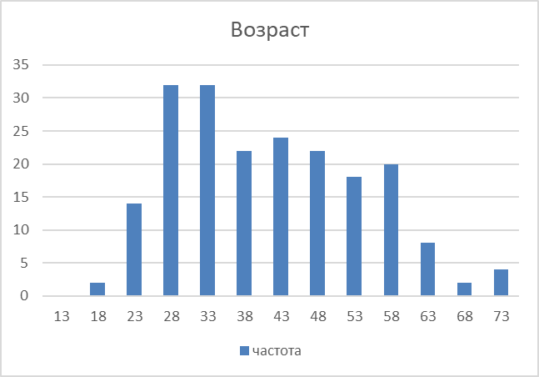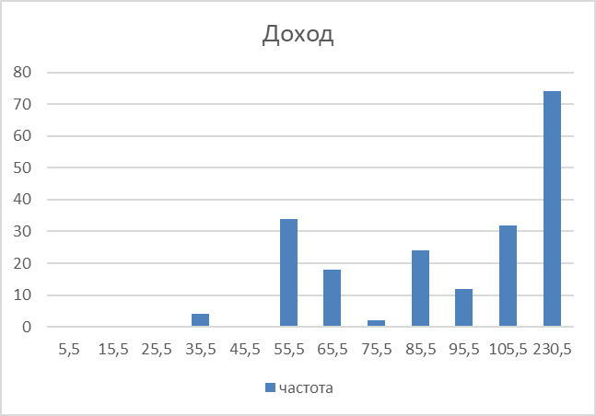

Данные таблиц из п. 2 в графической форме в виде гистограмм:

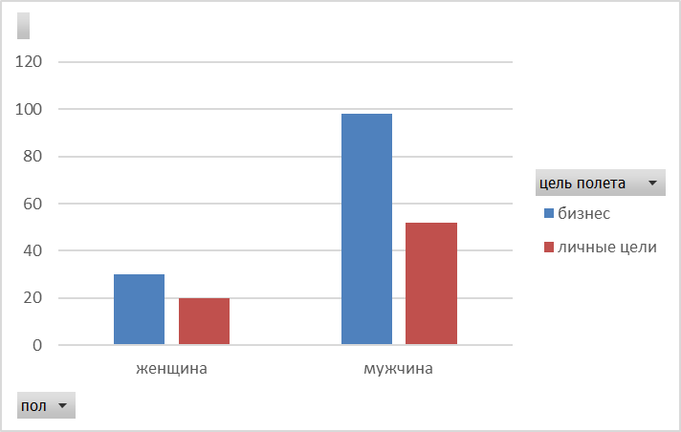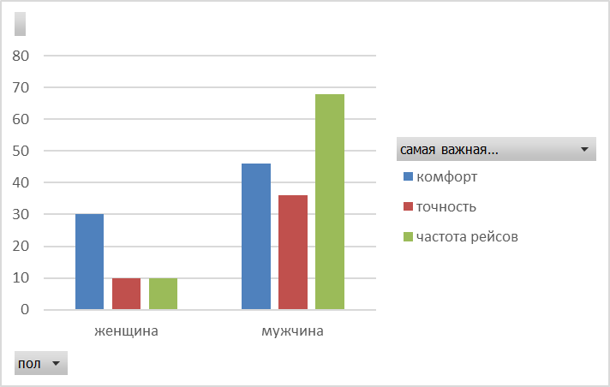

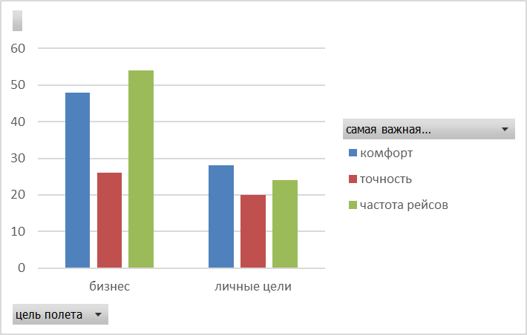

Гистограмма с группировкой хорошо визуально представляет эти данные, чего не скажешь, например, о графике. Удобно сравнивать данные по высоте столбцов.

**5.** Кумулятивный частотный график («стрелка»):

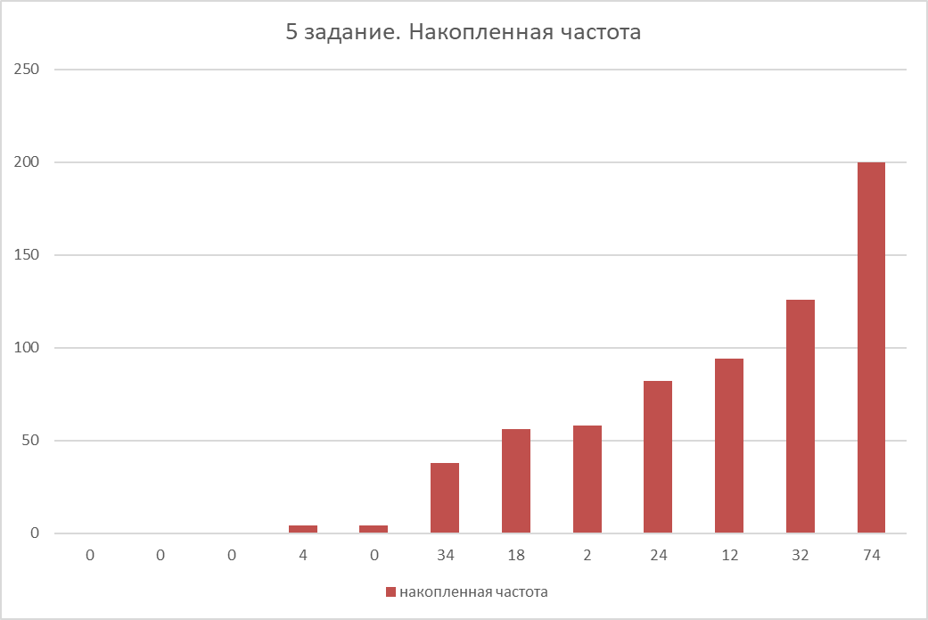

**6.** Используемый в исследовании метод – детерминированная выборка.

Поскольку выборка маленькая, возможно отклонение средних характеристик выборки от средних характеристик генеральной совокупности.

Предлагаю проводить опрос в разное время и в разных аэропортах, это увеличит разнообразие выборки.

**7.** Возраст симметричен, доход – нет.

Размах вариации дохода: 282

Размах вариации возраста: 55

Медиана дохода: 108

Медиана возраста: 40

Имеется достаточно большой размах вариаций дохода и возраста.

Средний доход респондентов – 108, средний возраст – 40.

**8.** 95% доверительные интервалы среднего числа полетов для тех пассажиров, кто летает с целью бизнеса, и тех, кто летает в личных целях:

Найдем среднее и общее число полетов, стандартное отклонение (СТАНДОТКЛОН.В):



Вычислим предельные ошибки двумя способами (ДОВЕРИТ.НОРМ и ДОВЕРИТ.СТЬЮДЕНТ):



В итоге интервалы примут следующий вид:



Значения немного отличаются в зависимости от способа вычисления предельной ошибки.

Полученные результаты говорят о том, что в действительности (или при сборе новой статистики) среднее число полетов будет находиться в данных интервалах с вероятностью 95%.

**9.**

**10.**

**11.**



Да, среднее число полетов в 3,08 раз больше у мужчин, чем у женщин.

**12.**



Полетов с целью бизнеса всего в 1,07 больше, поэтому цель полета не влияет на их общую частоту.

**13.**

Мужчины почти в 1,9 раза чаще летают с бизнес целью, а не с личной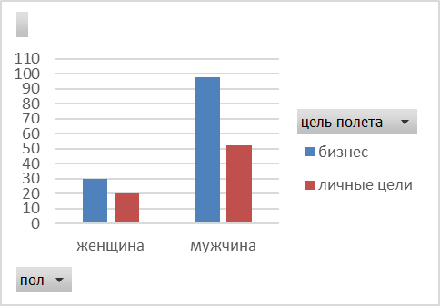, для женщин этот показатель равен 1,5.

Связь между полом и целью полета существует, но она не слишком явная.

**14.**

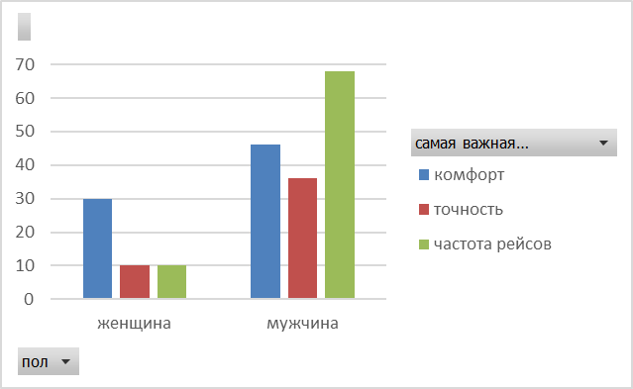

Точность для обоих полов оказалась примерно одинакова не важна (0,2 и 0,24);

Для женщин в большей части случаев главным оказывался комфорт (0,6), в то время как у мужчин это частота рейсов (0,45)

Связь существует и хорошо прослеживается.

**15.**

При полете по личным целям явной связи не наблюдается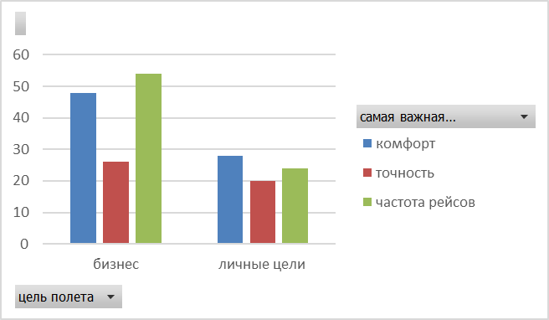.

При полетах по бизнес целям важность в 0,4 случаях имеет комфорт и частота рейсов против 0,2 точности.

Связь имеется в случае полетов с целью бизнеса.

**16.**

Женщины в два раза чаще ценят комфорт, чем мужчины.

**17.** Смысл результатов, полученных в п.п.11-16:

* женщины и мужчины сильно отличаются в своих предпочтениях, это нужно учитывать
* цели полетов не влияют на их среднюю частоту

**18.**

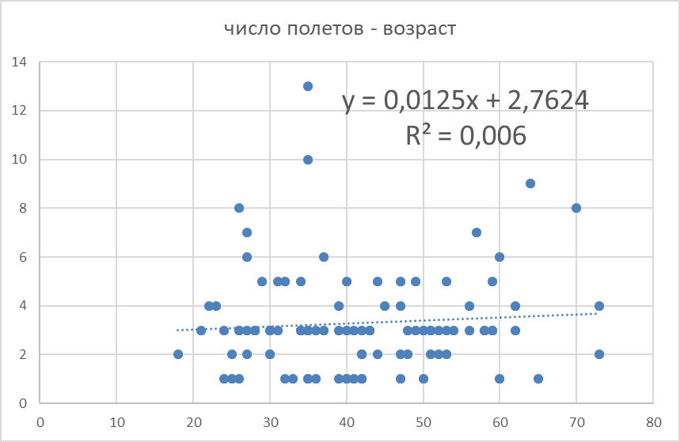

Явной связи между числом полетов и возрастом не наблюдается.

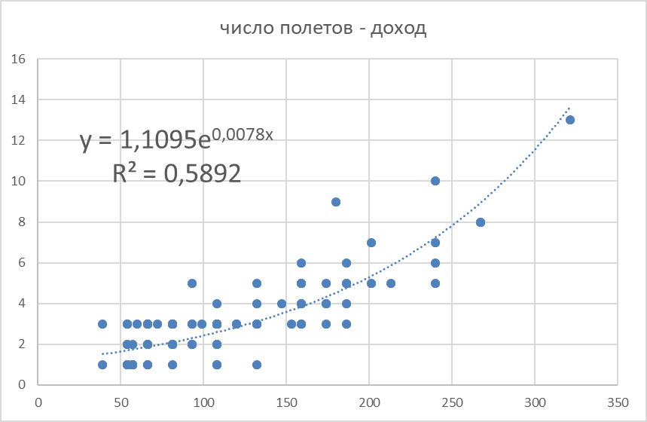

А вот для числа полетов и дохода связь видна сразу, похоже на экспоненциальный рост.

**19.**



Значимый коэффициент получился только между числом полетов и возрастом, что было очевидно еще по графикам п.18.

Коэффициент детерминации функцией КВПИРСОН = 0,697;

У линии тренда R² = 0,5892

**20.**

**21.**

**22.** Разбор характеристик:

* Среднее число полетов у женщин – 1,28;
* Женщины в 1,5 раза чаще летают с целью бизнеса;
* Про точность тяжело что-то сказать;
* Возраст не влияет на число полетов;
* Зарабатывает 32 – это минимум по зарплате (пассажиры с такой зарплатой летают 1-3 раза);

Прогноз: *1-2 полета.* Ключевые факторы: пол, зарплата.

**23.**

**Рекомендации (выводы):**

* Число мужчин ~ 75%, стоит ориентироваться на них в первую очередь;
* Число полетов напрямую связано с уровнем дохода;
* Возраст не влияет на число полетов;
* Мужчины чаще летают с бизнес-целью (~65%);
* Женщины ценят комфорт (60%) а мужчины частоту рейсов (45%)
* Пассажиры в 64% случаев летают по бизнес-целям, но среднее число полетов таких пассажиров больше не становится;